ПИШПЕК
Городской дом начала ХХ века
42.88577, 74.61201
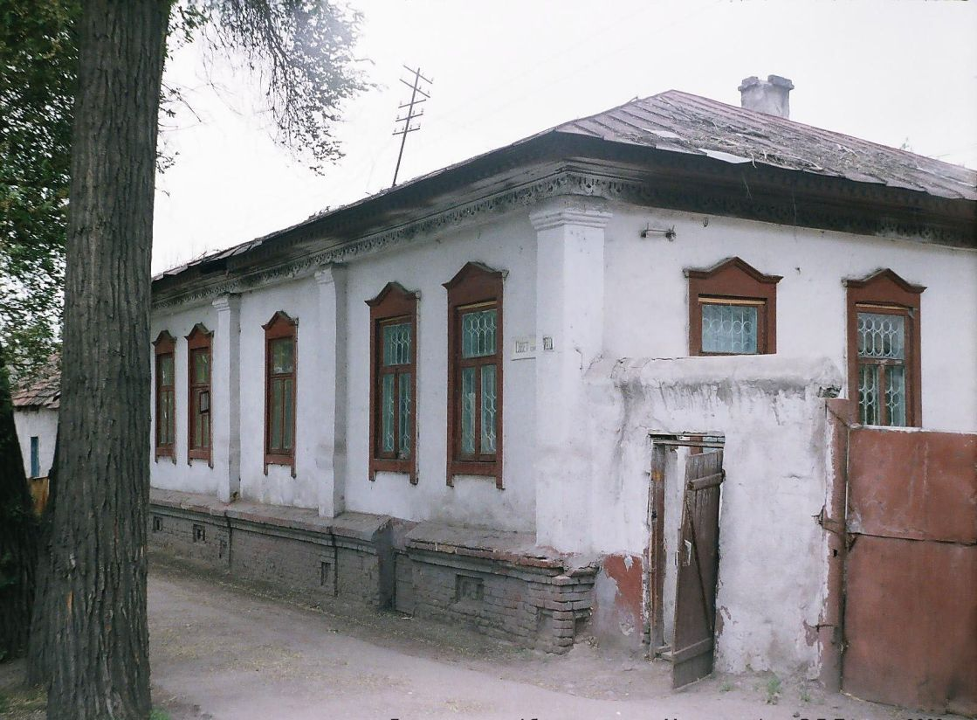
Городской дом начала ХХ века · Владимира Петрова
РУССКИЙ Городской дом начала ХХ века
, улица Базарная выше улицы Ильинской. Фото Владимира Петрова.
Источник: https://bimap.su/description/pishpek/51_Dom_na_Bazar_vishe_Ilin.txt · BIMAP
Фотографии и материалы принадлежат их авторам; лицензия не указана

ФРУНЗЕ
Сведения для этой эпохи пока не найдены
42.88577, 74.61201

Фотография пока не добавлена
РУССКИЙ
Сведения для этой эпохи пока не найдены.

БИШКЕК
Сведения для этой эпохи пока не найдены
42.88577, 74.61201

Фотография пока не добавлена
РУССКИЙ
Сведения для этой эпохи пока не найдены.

